学位资格审核操作指引

1.登录教务管理系统——毕业管理——毕业资格审核——主修专业学位审核
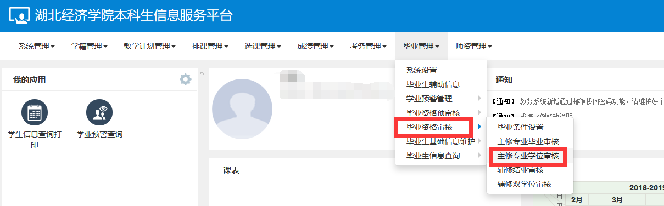

2.选择相应学院、年级、专业，点击“查询”。
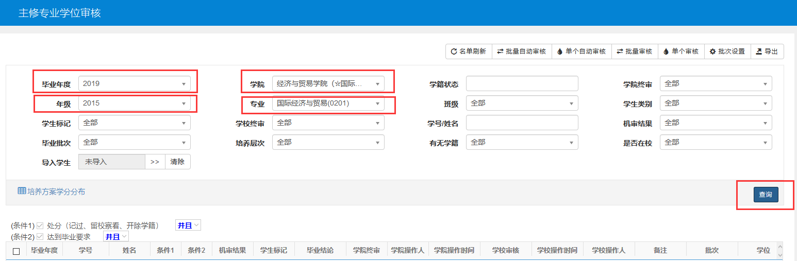

3.根据该专业学生人数选择当前网页显示的数据条目，全选该专业学生后点击右上角“批量自动审核” 。
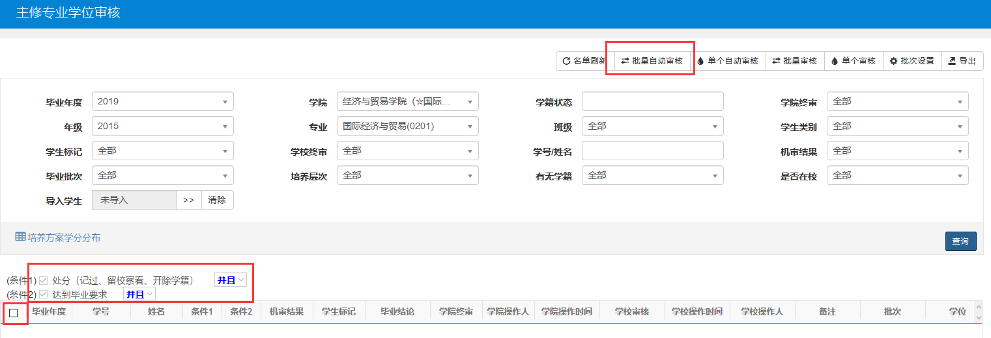4.审核成功后点击右上角“导出”按钮可保存为Excel表格形式。

